На основании статей 8, 42, 43, 45, 46, 56, 57 Градостроительного кодекса Российской Федерации, статей 11, 33 Правил землепользования и застройки города Перми, утвержденных решением Пермской городской Думы от 26 июня 2007 г. № 143, с учетом протокола публичных слушаний по проекту межевания территории, ограниченной ул.Сибирской, ул.Петропавловской, ул.Газеты «Звезда»,
ул. Советской Ленинского района города Перми, от 03 марта 2014 г. и заключения
о результатах публичных слушаний от 13 марта 2014 г.
30.06.2014
429
администрация города Перми ПОСТАНОВЛЯЕТ:
1. Утвердить прилагаемый проект межевания территории, ограниченной ул.Сибирской, ул.Петропавловской, ул.Газеты «Звезда», ул. Советской Ленинского района города Перми (шифр ПМТ-03-2013) (далее – проект межевания территории).
2. Признать утратившими силу:
2.1. проект межевания территории, ограниченной ул.Окулова, ул.Орджо-никидзе, ул.Осинской, ул.Куйбышева, ул.Екатерининской, ул.Крисанова, ул.Кирова, ул.Борчанинова, ул.Попова, ул.Газеты «Звезда», ул.Луначарского, ул.Пушкина, Комсомольским проспектом, ул.Максима Горького, ул.Советской, ул.Сибирской, ул.Петропавловской жилого района Центр Ленинского района города Перми, утвержденный постановлением администрации города Перми
от 21.06.2011 № 299, в части проекта межевания территории, ограниченной ул.Сибирской, ул.Петропавловской, ул.Газеты «Звезда», ул.Советской Ленинского района города Перми;
2.2. проект межевания территории, ограниченной набережной реки Камы – левый берег, ул.Николая Островского, ул.Ленина, ул.Максима Горького, ул.Пушкина, ул.Сибирской, ул.Краснова, ул.Куйбышева, ул.Революции, шоссе Космонавтов, ул.Подгорной, ул.Екатерининской, ул.Окулова, ул.Решетниковским спуском в Дзержинском, Ленинском и Свердловском районах города Перми, утвержденный постановлением администрации города Перми от 23.12.2013
№ 1293, в части территории, ограниченной ул.Сибирской, ул.Петропавловской, ул.Газеты «Звезда», ул.Советской Ленинского района города Перми.
3. Функциональным подразделениям, функциональным и территориальным органам администрации города Перми в своей деятельности руководствоваться утвержденным проектом межевания территории.
4. Департаменту градостроительства и архитектуры администрации города Перми обеспечить размещение настоящего постановления, проекта межевания территории:
в информационной системе обеспечения градостроительной деятельности;
на официальном сайте муниципального образования город Пермь в информационно-телекоммуникационной сети Интернет.
5. Настоящее постановление вступает в силу с даты официального опубликования.
6. Управлению по общим вопросам администрации города Перми обеспечить опубликование постановления и проекта межевания территории в печатном средстве массовой информации «Официальный бюллетень органов местного самоуправления муниципального образования город Пермь».
7. Контроль за исполнением постановления возложить на заместителя главы администрации города Перми Ярославцева А.Г.

Глава администрации города Перми Д.И.Самойлов

УТВЕРЖДЕН
постановлением администрации
города Перми
от 30.06.2014 № 429

План межевания территории, ограниченной ул.Сибирской, ул.Петропавловской, ул.Газеты «Звезда», ул.Советской
Ленинского района города Перми

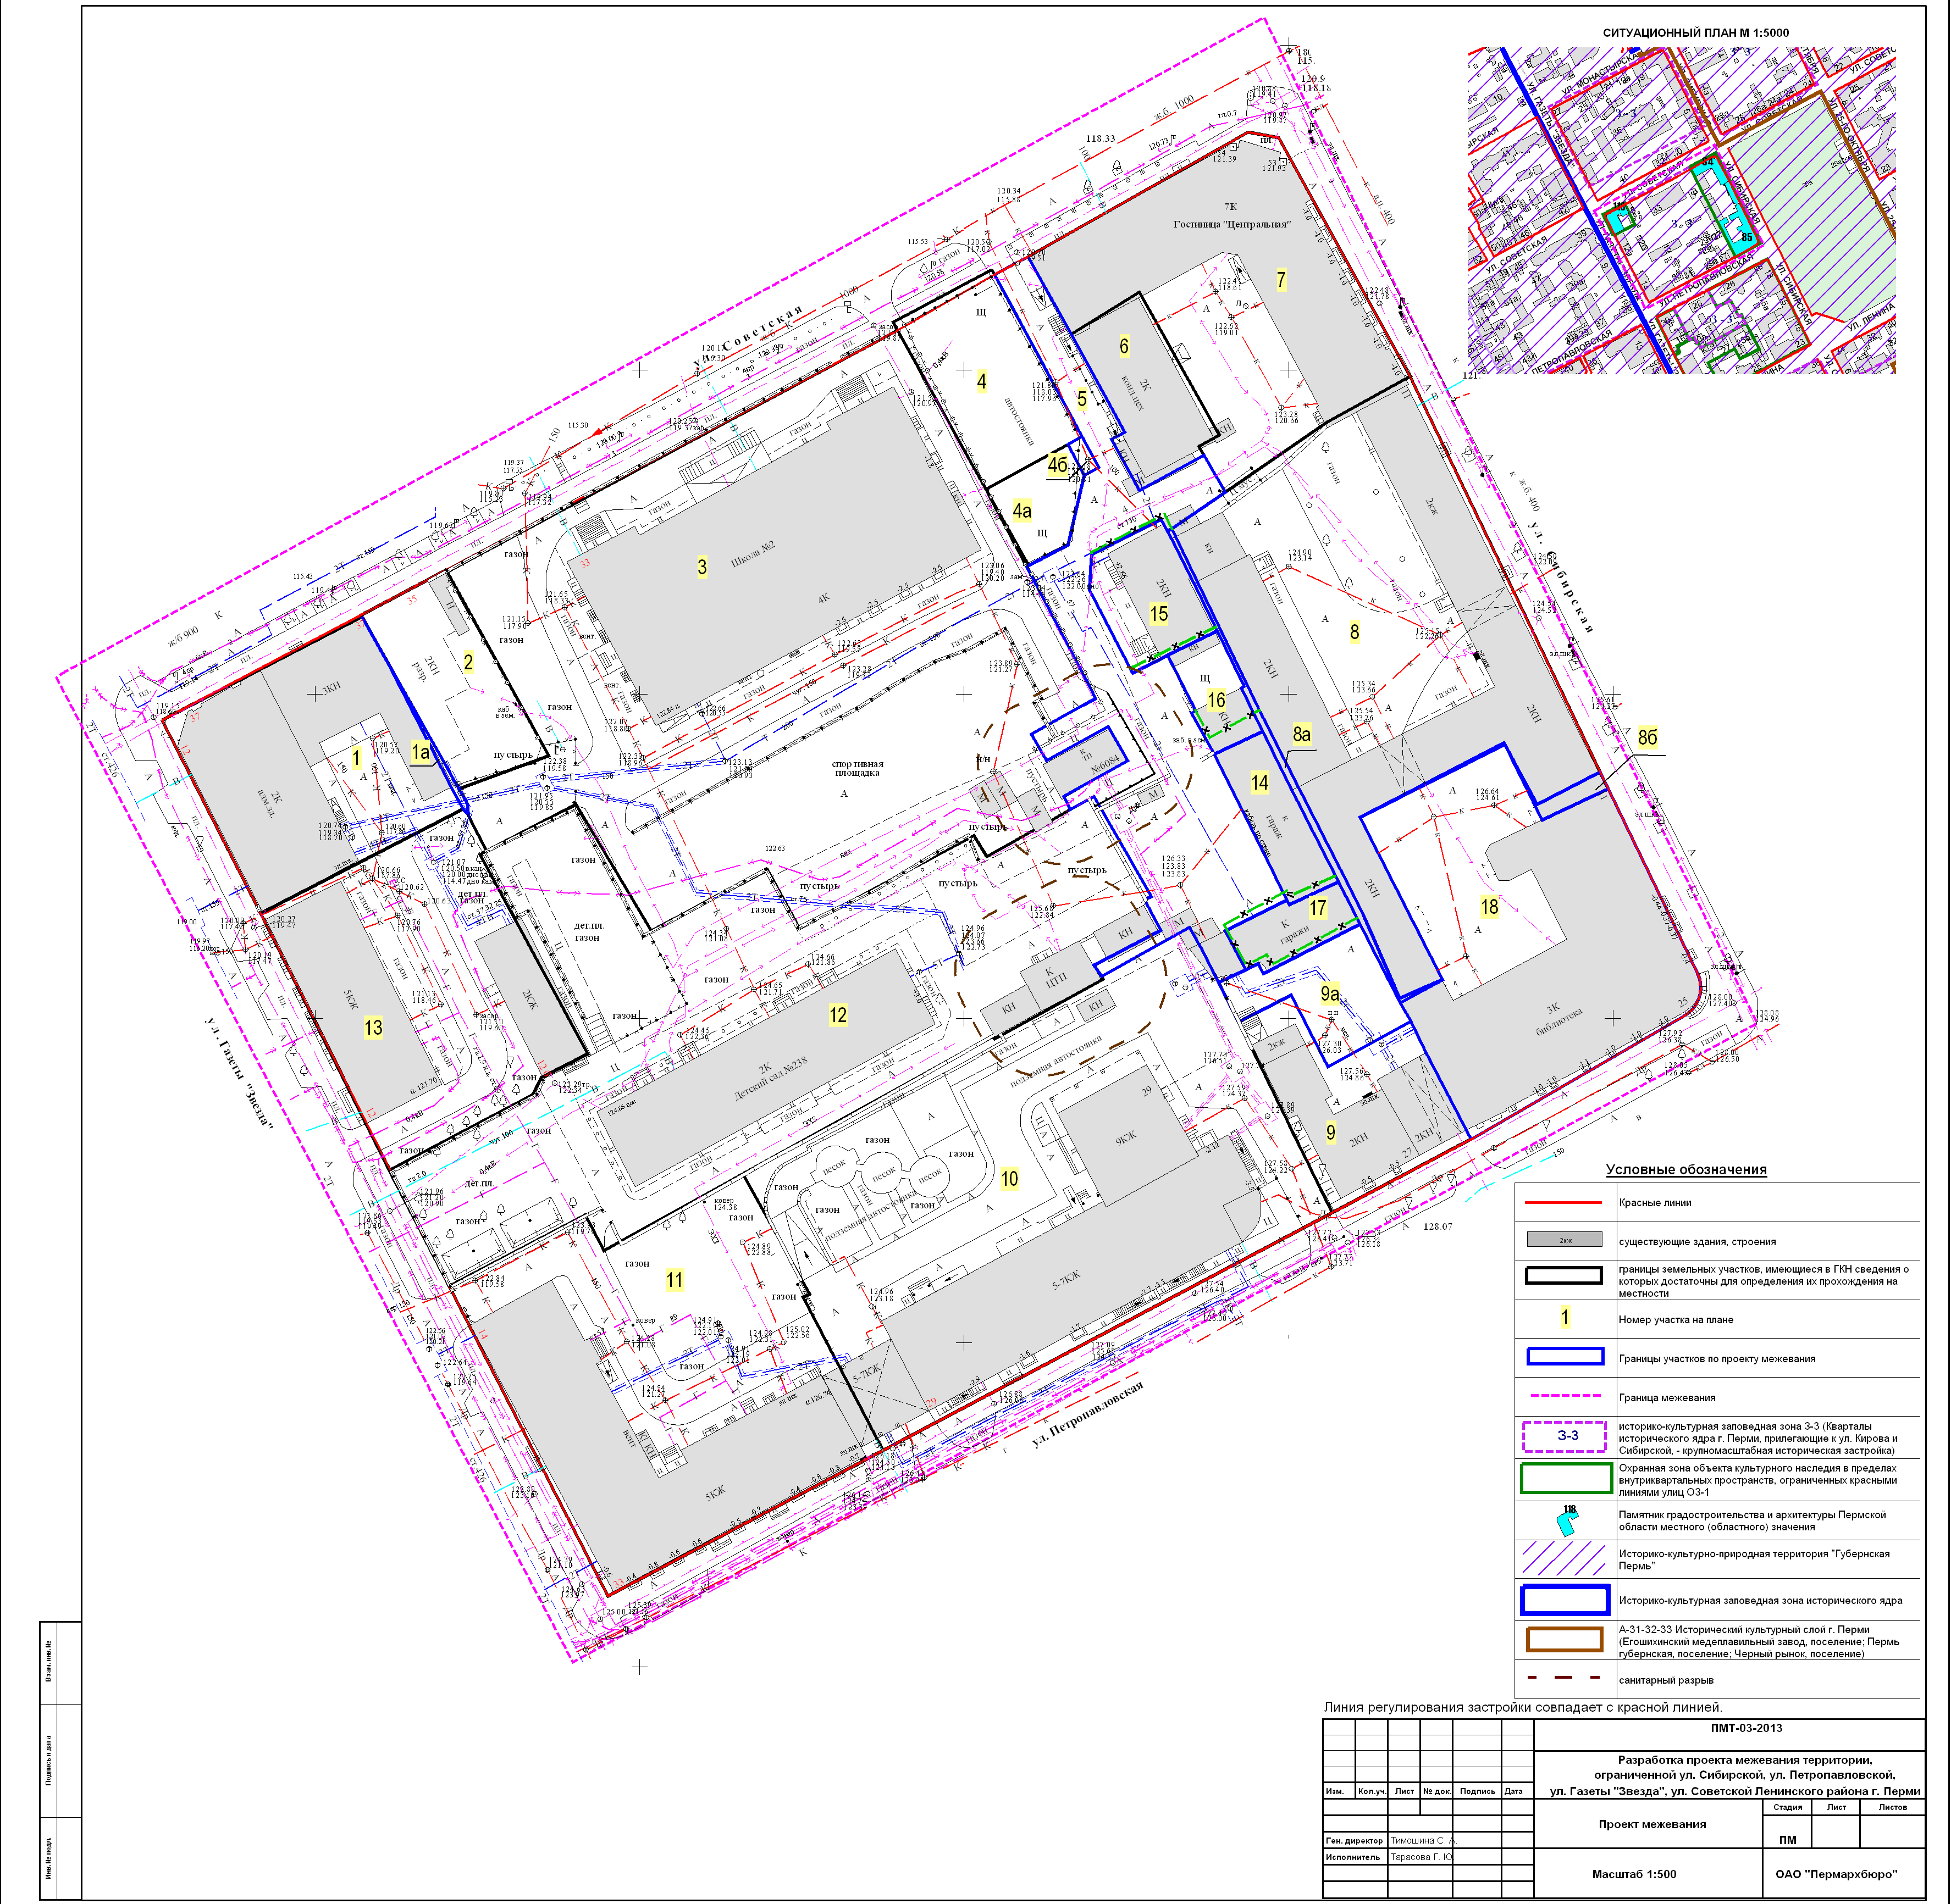

Экспликация земельных участков к проекту межевания

№ | Кадастровый  номер  земельного  участка | Адрес земельного участка | Землепользователь | Правовое положение | Правоустанавливающие документы | Разрешенное  использование | Площадь по документам,  кв.м | Площадь по плану отвода,  кв.м |  | Площадь по проекту,  кв.м |  | Норма-  тивный показатель площади участка на единицу |  | Нормативная площадь участка, кв.м | Соотношение (нормативная/  проектная) | Уменьшение/ увеличение площади,  кв.м
1 | 2 | 3 | 4 | 5 | 6 | 7 | 8 | 9 |  | 10 |  | 11 |  | 12 | 13 | 14
1 | 59:01:4410044:1 (соответствует результатам межевания) | г. Пермь,  Ленинский район, на углу  ул.Газеты «Звезда» и ул.Советской, 12/37 | ЗАО «Камлесосплав» | долевая собственность | приказ начальника департамента земельных отношений администрации города Перми от 27.06.2008  № 1037-з | под административное здание | 1170 +/-7 | 1170,12 |  | 1170,12 |  | по заданию на проектирование |  | - | - | -
1 | 59:01:4410044:1 (соответствует результатам межевания) |  | Борисовец Константин Львович
1а | - | - | - | - | - | дополнительный участок к административному зданию на углу  ул.Газеты  «Звезда» и ул.Советской, 12/37 | - | - |  | 14,10 |  |  |  | - | - | +14.10 за счет городской земли
2 | 59:01:4410044:12 (соответствует результатам межевания) | г.Пермь,  Ленинский  район,  ул.Советская,35 | - | долевая собственность | - | многоквартирные жилые дома разных типов со встроенно-пристроенными помещениями делового, культурного и обслуживающего назначения | 465,8 | 466,22 |  | 466,22 |  | по заданию на проекти-  рование |  | - | - | -
3 | 59:01:4410044:2 (соответствует результатам межевания) | г.Пермь,  Ленинский  район,  ул.Советская,33 | МОУ  «Средняя  школа № 2» | собственность постоянное (бессрочное) пользование | постановление Главы города Перми от 29.06.1999  № 1342 | под здание школы № 2 | 5753.24 +/-21.20 | 5753,12 |  | 5753,12 |  | 40 кв.м  на 1 учащегося |  | 40*634=25360 | 1:0.2 | -
1 | 2 | 3 | 4 | 5 | 6 | 7 | 8 |  | 9 |  | 10 |  | 11 | 12 | 13 | 14
4 | 59:01:4410044:7 (соответствует результатам межевания) | г.Пермь,  Ленинский  район,  ул.Советская,31 | ООО  «Гостиница  «Центральная» | аренда, договор аренды от 13.04.2012№ 014-12Л | приказ начальника департамента земельных отношений администрации города Перми  от 07.06.2008  № 1000-з,  распоряжение начальника департамента земельных отношений администрации города Перми от 10.10.2011  № 1768,  распоряжение начальника департамента земельных отношений администрации города Перми от 24.01.2012 № 199 | административное здание с подземной автостоянкой | 500,2 | 500,68 |  | 500,68 |  | по заданию на проектирование |  | - | - | -
4а | 59:01:4410044:20 (соответствует результатам межевания) | г.Пермь,  Ленинский  район,  ул.Сибирская,9 | муниципаль-  ное образование город Пермь | собственность | свидетельство о государственной регистрации права от 05.08.2010  серия 59 ББ № 741166 | дополнительный участок к административному зданию с подземной автостоянкой по ул.Советской,31 | 164 +/-2 | 163,44 |  | 163,44 |  |  |  | - | - | -
4б | - | - | - | - | - | дополнительный участок к административному зданию с подземной автостоянкой по ул.Советской,31 | - | - |  | 13,55 |  |  |  | - | - | +13.55 за счет городской земли
5 | - | - | - | - | - | для обеспечения прохода, проезда | - | - |  | 1394,54 |  | - |  | - | - | +1394.54 за счет городской земли
1 | 2 | 3 | 4 | 5 | 6 | 7 | 8 | 9 |  | 10 |  | 11 |  | 12 | 13 | 14
6 | 59:01:4410044:14 (соответствует результатам межевания) | г.Пермь,  Ленинский  район,  ул.Сибирская  и ул.Советская, 9/29, участок  № 2 | ООО «Агат» | аренда долгосрочная (договор аренды от 26.10.2000 № 501-00) | распоряжение  Главы города  Перми от 02.10.2000  № 2735-р | под здание | 344,95 | 344,94 |  | 344,94 |  | по заданию на проектирование |  | - | - | -
6 | 59:01:4410044:14 (соответствует результатам межевания) |  | Ленинская районная  организация ПОО ВОИ | аренда,  договор аренды от 12.10.2001 № 488-01 | постановление Главы города  Перми  от 24.08.2001  № 2074 | под встроенные помещения (кондитерский цех)
7 | 59:01:4410044:10 (соответствует результатам межевания) | г.Пермь,  Ленинский  район,  ул.Сибирская и ул.Советская, 9/29,  участок № 1 | ООО  «Гостиница «Центральная» | аренда долгосрочная, договор аренды от 05.06.1998 № 221-98 | постановление администрации города Перми от 22.04.1998 № 880, постановление администрации города Перми  от 01.06.1998  № 1450 | под здание  гостиницы  с рестораном | 1556,95 | 1557,09 |  | 1557,09 |  | по заданию на проектирование |  | - | - | -
7 | 59:01:4410044:10 (соответствует результатам межевания) |  | ООО Агат | аренда долгосрочная, договор аренды от 26.10.2000 № 500-00 | распоряжение Главы города  Перми от 02.10.2000  № 2735-р
8 | 59:01:4410044:5 (соответствует результатам межевания) | г.Пермь,  Ленинский  район,  ул.Сибирская,11 | МП «Областная детская библиотека» | собственность, постоянное (бессрочное) пользование | постановление администрации города Перми  от 25.12.1995  № 2498 | под здание  библиотеки | 2689,36 | 2690,26 |  | 2690,26 |  | по заданию на проектирование |  | - | - | -
8а | - | - | - | - | - | дополнительный участок к зданию библиотеки по  ул.Сибирской,11 | - | - |  | 70,80 |  |  |  | - | - | +70.80 за счет городской земли
8б | - | - | - | - | - | дополнительный участок к зданию библиотеки по  ул.Сибирской,11 | - | - |  | 36,14 |  |  |  | - | - | +36.14 за счет городской земли
1 | 2 | 3 | 4 | 5 | 6 | 7 | 8 | 9 |  | 10 |  | 11 |  | 12 | 13 | 14
9 | 59:01:4410044:8 (соответствует результатам межевания) | г.Пермь,  Ленинский  район,  ул.Петропав-  ловская,27 | МУЗ «Городская центральная поликлиника № 1» (филиал) | собственность, постоянное (бессрочное) пользование | постановление администрации города Перми  от 11.11.1993  № 1518 | под существующее здание филиала поликлиники № 1 | 600 | 599,81 |  | 599,81 |  | 0.1 га на 100 посещений в смену, но не менее 0.3 га |  | 3000 | 1:0.3 | -
9а | - | - | - | - | - | дополнительный участок к зданию филиала поликлиники № 1 по ул.Петропав-  ловской,27 | - | - |  | 304,04 |  |  |  | 3000 | 1:0.3 | +304.04 за счет городской земли
10 | 59:01:4410044:3 (соответствует результатам межевания) | г.Пермь,  Ленинский  район,  ул.Петропав-  ловская,29, 31, 33 | - | - | постановление администрации города Перми  от 25.05.2005  № 1112 | под существующие жилые здания | 3795.13 +/-26 | 3795,03 |  | 3795,03 |  | по заданию на проектирование |  | - | - | -
11 | 59:01:4410044:26 (соответствует результатам межевания) | г.Пермь,  Ленинский  район,  ул.Петропав-  ловская,33 | собственники жилых и нежилых помещений | долевая собственность | ст.16 Федерального закона от 29.12.2004  № 189-ФЗ «О введении в действие Жилищного кодекса Российской Федерации» | многоквартирные жилые дома разных типов со встроенно-пристроенными помещениями делового, культурного и обслуживающего назначения | 2434 +/-11 | 2434,75 |  | 2434,75 |  | жилой дом: коэффициент удельной земельной доли * S общ.жилую, год постройки 1982 |  | 4070*  1.32=  5372 | 1:0.5 | -
12 | 59:01:4410044:4 (соответствует результатам межевания) | г.Пермь,  Ленинский  район,  ул.Газеты  «Звезда»,12 | МДОУ  «Детский сад № 238» | собственность, постоянное (бессрочное) пользование | приказ начальника департамента земельных отношений администрации города Перми от 18.05.2009  № 932-з | под детский сад | 4031 +/-16 | 4032,38 |  | 4032,38 |  | 35 кв.м на 1 место |  | 35*150=5250 | 1:0.8 | -
13 | 59:01:4410044:25 (соответствует результатам межевания) | г.Пермь,  Ленинский  район,  ул.Газеты  «Звезда»,12а | собственники жилых и  нежилых  помещений | долевая собственность | ст.16 Федерального закона от 29.12.2004  № 189-ФЗ «О введении в действие Жилищного  кодекса Российской Федерации» | многоквартирные жилые дома разных типов со встроенно-пристроенными помещениями делового, культурного и обслуживающего назначения | 1523 +/-10 | 1528,23 |  | 1528,23 |  | жилой дом: коэффициент удельной земельной доли *S общ.жилую, год постройки 1961 |  | 1602.5*  1,52 = 2435.8 | 1:0.6 | -
1 | 2 | 3 | 4 | 5 | 6 | 7 | 8 | 9 |  | 10 |  | 11 |  | 12 | 13 | 14
14 | - | - | - | - | - | под гаражи | - | - |  | 214,76 |  | 30 кв.м на  1 машино-место |  | 30*7=  210 | 1:1 | +214.76 за счет городской земли
15 | 59:01:4410044:22 (декларативно) | г.Пермь,  Ленинский  район, во дворе административного здания по  ул.Советской  /ул.Сибирс-кой,29/9 | Борисенко Оксана  Георгиевна | аренда земли с 19.05.2000по 19.05.2015 (договор аренды от 08.06.2000  № 170-00) | распоряжение Главы города  Перми  от 19.05.2000  № 1475-р | под здание склада | 282,77 | 282,80 |  | 276,78 |  | 3.4 кв.м на  1 кв.м  площади склада |  | 276,78 | 1:1 | -5.99
15 | 59:01:4410044:22 (декларативно) |  | Зайцева  Татьяна  Ивановна | аренда земли с 19.05.2000 по 19.05.2015 (договор аренды от 08.06.2000  № 169-00) | распоряжение Главы города Перми от 19.05.2000  № 1475-р | под здание склада
16 | - | г.Пермь,  Ленинский  район,  ул.Советской  /ул.Сибирс-кой,29/9 | Щербаков Анатолий Васильевич | аренда долгосрочная (договор аренды от 26.06.1998  № 088-99) | постановление администрации города Перми от 20.03.1998 № 504, распоряжение Главы города  Перми  от 19.05.2000  № 1475-р | под часть здания склада | 131,036 | 131,05 |  | 142,52 |  | по заданию на проектирование |  | - | - | +11.48 за счет городской земли
16 | - |  | ООО  «Гостиница «Центральная» | аренда долгосрочная (договор аренды от 25.06.1998 № 088-98) | постановление администрации города Перми от 22.04.1998 № 880, постановление администрации города Перми  от 01.06.1998  № 1450, распоряжение Главы города  Перми  от 19.05.2000  № 1475-р | под помещение гостиницы
1 | 2 | 3 | 4 | 5 | 6 | 7 | 8 | 9 |  | 10 |  | 11 |  | 12 | 13 | 14
17 | 59:01:4410044:9 (декларативно) | г.Пермь,  Ленинский  район,  ул.Петропав-  ловская,27 | потребительский гаражный кооператив  № 23 | бессрочное пользование | постановление администрации города Перми  от 23.06.1993  № 684 | под гаражи-боксы | 160 | 157,93 |  | 148,59 |  | 30 кв.м на 1 машино-место |  | 30*5=  150 | 1:1 | -11.41 за счет городской земли
18 | - | г.Пермь,  Ленинский  район,  ул.Сибирская,11 | - | - | - | под здание  библиотеки | - | - |  | 1833,28 |  | определяется проектом |  | - | - | +1833.28 за счет городской земли

